Miércoles
19
de julio

Primero de Primaria
Conocimiento del Medio

Consumo responsablemente

Aprendizaje esperado: reconoce que sus acciones pueden afectar a la naturaleza y participar en aquellas que ayudan a cuidarla.

Énfasis: propone acciones para disminuir la cantidad de residuos en el lugar donde viven.

¿Qué vamos a aprender?

Aprenderás a conocer algunas propuestas de acciones para disminuir la cantidad de residuos que se producen en el lugar donde vives.

¿Qué hacemos?

A lo largo de las sesiones se ha insistido en el tema de los residuos, esto debido a la importancia de empezar a tomar acciones para la reducción de residuos; debes conocer buenas prácticas llevadas a cabo por diferentes grupos de la sociedad y concientizar a la población sobre sus comportamientos y el impacto de sus hábitos de consumo para bien y para mal del medio ambiente.

Debes hacer conciencia al igual que todas las personas de que cada uno es responsable y que trabajando entre todos se puede hacer algo para frenar el deterioro del planeta.

Para iniciar, pregúntate, ¿Qué puedo hacer para disminuir los residuos que se generan a partir de lo que consumes en tu casa?

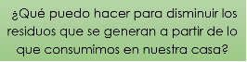
Todas las actividades generan residuos, depende de cada uno hacer que esos residuos no afecten a la naturaleza y a la propia sociedad que los produce.

Ahora, observa el siguiente video sobre algunas ideas que puedes rescatar sobre los residuos que se producen en casa y en la comunidad.

- Conversemos con las áreas naturales protegidas.
https://www.bing.com/videos/search?q=comision+nacional+del+medio+ambiente&&view=detail&mid=07782D3205084EEE69FE07782D3205084EEE69FE&&FORM=VRDGAR&ru=%2Fvideos%2Fsearch%3Fq%3Dcomision%2Bnacional%2Bdel%2Bmedio%2Bambiente%26FORM%3DHDRSC3

Como pudiste notar en el video, el deterioro del ecosistema y la pérdida de animales y plantas son consecuencia del estilo de vida, y de las pocas o nulas acciones que hay para evitar esta situación.

Si el ser humano está afectando al medio ambiente, entonces a todos les corresponde hacer algo para frenar la contaminación y disminuir el desperdicio.

Hay algunos países que están creando reservas naturales para conservar a las plantas y animales de un determinado lugar, algunas de estas reservas naturales sirven como esponjas que absorben el agua de lluvia y la filtran a través del suelo, la cual después se convierte en ríos que son la fuente de agua dulce indispensable para el sostenimiento.

Cuando tengas la oportunidad de visitar un bosque o si vives en el campo, debes cuidar a la naturaleza, porque ella a través de muchas acciones provee de recursos que permiten satisfacer las necesidades humanas.

¿Sabías que la basura que se produce no simplemente contamina el suelo, sino también el aire y las fuentes de agua?

Por ello, es necesario que desde casa aprendas primero a reducir y luego a seleccionar los residuos que produces, reusar todo lo que se pueda y dar un correcto destino a lo que se desecha. La toma de conciencia y las acciones son indispensables para la conservación del medio ambiente y el cuidado del planeta.

Tú puedes ayudar desde casa aplicando las siguientes acciones para ir mejorando el medio ambiente, por ejemplo:

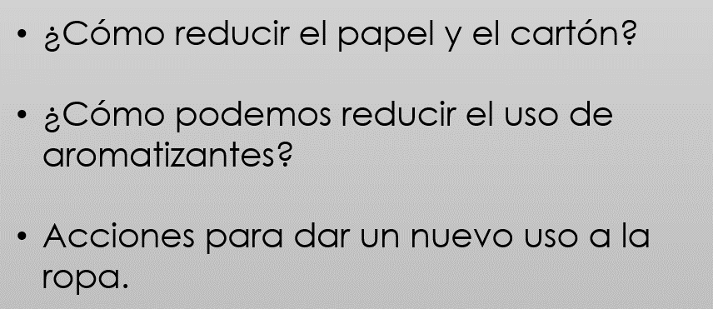

Ahora, realiza una infografía, a partir de la información que se irá presentando y las imágenes que verás, las cuales ayudan a complementar las acciones para cuidar el medio ambiente.

Puedes llamar a tu infografía “Para reducir los residuos de casa”

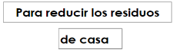

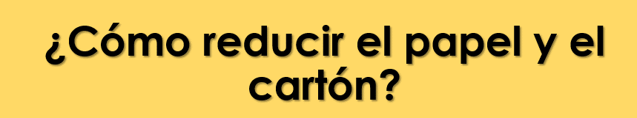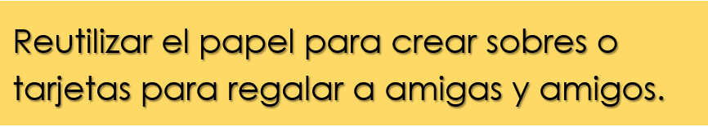

Lo primero es no desperdiciar papel, por ejemplo, usar todos tus cuadernos por ambas caras de las hojas, no dejar hojas en blanco, también es posible reciclarlo en casa, usando el papel de residuo para hacer hojas nuevas que puedas utilizar también, para ello pide a un familiar que te ayude a investigar cómo hacerlo.

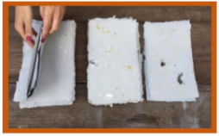

También puedes usar los sobrantes de papel para decorar cajas y guardar tus juguetes o algún objeto que necesites proteger y separar de otros.

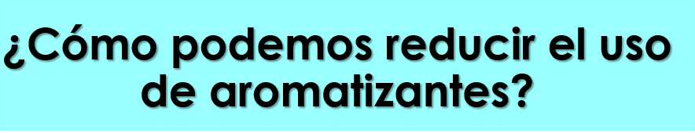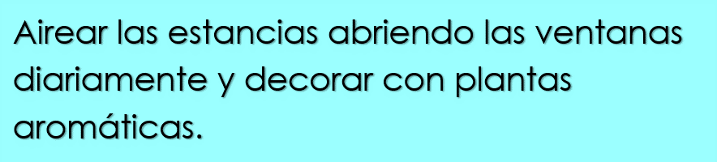

Al abrir las ventanas se permite que el aire circule y los malos olores desaparezcan y, si además tienes alguna planta aromática, no es necesario ningún aromatizante artificial.

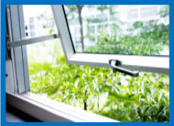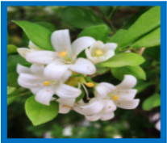

La siguiente idea es …

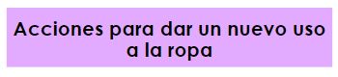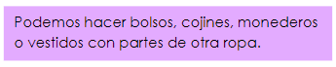

La elaboración de ropa produce daño al planeta, si das un nuevo uso a la ropa que ya no quieres o es vieja, puedes evitar más gastos de recursos.

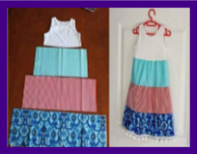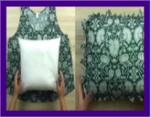

Con toda la información anterior puedes elaborar tu infografía, en donde se concentran todas las ideas e imágenes.

Recuerda que ante el cuidado del medio ambiente todos somos responsables, con pequeñas acciones desde casa puedes disminuir el deterioro ambiental.

Al poner en práctica estas acciones en casa y en cualquier lugar donde estés, vas a lograr limpiar primero tu comunidad y después el resto del país y así el mundo, todos deben llevar acciones para cuidar el medio ambiente.

Para finalizar esta sesión, escucha una canción que habla sobre este tema, apréndetela para que nunca se te olvide que debes: Reducir, Reusar y Reciclar.

- Todos unidos.
https://www.youtube.com/watch?v=EA4Fl6hh3fM&t=183s

En esta sesión hablaste de diferentes acciones para disminuir la cantidad de residuos en el lugar donde vives.

Recuerda proponer a tu familia acciones para reducir, reusar y reciclar los residuos que generan en casa.

¡Buen trabajo!

Gracias por tu esfuerzo.

*Este material es elaborado por la Secretaría de Educación Pública y actualizado por la Subsecretaría de Educación Básica, a través de la Estrategia Aprende en Casa*.

Para saber más:
Lecturas

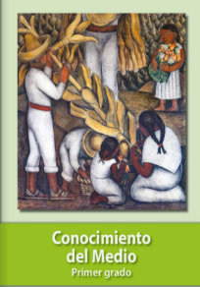
https://libros.conaliteg.gob.mx/20/P1COA.htm

